BANCA

Santander recibió más de 10.400 reclamaciones por cláusulas suelo de Popular y devolvió 119 millones de euros en 2018
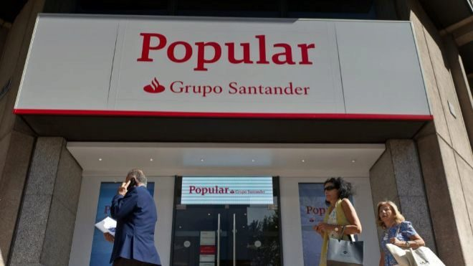

El Centro de Reclamaciones por Cláusulas Suelo del grupo Santander recibió a lo largo de 2018 un total de 10.451 reclamaciones procedentes de clientes de Banco Popular, y la entidad devolvió a los usuarios del banco integrado 119 millones de euros el pasado ejercicio por este concepto, según consta en el informe financiero anual remitido por Banco Santander a la Comisión Nacional del Mercado de Valores (CNMV).
Las cláusulas suelo son uno de los principales litigios de naturaleza legal a los que se enfrenta Santander desde la adquisición de Banco Popular en junio de 2017, ya que en informes previos ni siquiera hacía referencia a esta contingencia.
Sin embargo, Santander explica en su informe de 2018 que está expuesto a "un número importante de operaciones con cláusulas suelo" debido a la adquisición de Banco Popular, que sí incluyó este tipo de cláusulas en "determinadas operaciones de activo con clientes".
Tras los pronunciamientos del Tribunal de Justicia de la Unión Europea y del Tribunal Supremo de España y el establecimiento del procedimiento extrajudicial por el Real Decreto-ley 1/2017, de 20 de enero, Banco Popular estimó que el riesgo máximo asociado a las cláusulas suelo que aplica en sus contratos con consumidores, empleando el escenario más severo, ascendería a 900 millones de euros.
El grupo Santander ha devuelto 357 millones de euros a clientes con cláusulas suelo en sus contratos desde que adquirió Banco Popular, de los que 238 millones se utilizaron en 2017 y 119 millones de euros en 2018. A 31 de diciembre de 2018, el importe de las provisiones del grupo en relación con esta materia ascendía a 104 millones de euros.

Aglutina el 30% del resto de reclamaciones
Al margen de las reclamaciones por cláusulas suelo, el Servicio de Reclamaciones y Atención al Cliente de Santander admitió a trámite un total de 87.786 reclamaciones a lo largo del ejercicio 2018, de las que 26.387 procedían de Banco Popular, el 30%.
Esta cifra se eleva al 33% si se tienen en cuenta también las reclamaciones no admitidas a trámite, un total de 15.574, de las que más de la mitad correspondían a la red de Popular.
Del total de reclamaciones admitidas a trámite por el servicio de reclamaciones y atención al cliente de Santander, 1.450 llegaron a través del Defensor del Cliente, 1.688 del Banco de España, 228 de la Comisión Nacional del Mercado de Valores (CNMV) y 100 de la Dirección General de Seguros y Fondos de Pensiones (DGSFP).
Según ha comunicado Santander, a cierre de 2018 había sido resuelto el 98% de reclamaciones y quejas recibidas, en un tiempo medio de 24 días naturales (más de la mitad requirieron un tiempo de tramitación superior a 15 días) y en el 40% de los casos las resoluciones fueron favorables al cliente.
Estas solicitudes e incidencias de los clientes del banco se resuelven en primera instancia por la red de sucursales del grupo, evitando que se conviertan en reclamaciones y quejas a otras instancias.

Compensación a los accionistas
Según recoge el informe financiero, tras la adquisición del banco "se han presentado y pueden presentarse" recursos por parte de varios inversores contra la decisión de la Junta Única de Resolución (JUR), contra la decisión del FROB, contra Banco Popular y contra Banco Santander. Asimismo, hay investigaciones penales en curso lideradas por la Audiencia Nacional en relación con Banco Popular, no con el proceso de adquisición.
Banco Santander ha reconocido que actualmente es impredecible el número de demandas y reclamaciones adicionales que podrían presentarse por los antiguos accionistas, así como sus implicaciones económicas.
Además, la decisión de resolución en aplicación de la nueva normativa "no tiene precedentes en España ni en ningún otro Estado miembro de la Unión Europea y es posible que las reclamaciones futuras no especifiquen una cantidad específica, aleguen nuevas interpretaciones legales o impliquen a gran número de partes".
De momento, las cuentas de 2018 recogen un coste estimado de 680 millones de euros por potenciales compensaciones a los accionistas de Popular, sin modificaciones respecto a lo previsto cuando Santander adquirió la entidad, de los que 535 millones se aplicaron a la acción de fidelización.

Otros litigios
Además de los relacionados con Banco Popular, Santander se enfrenta a otros litigios de naturaleza legal que recoge en su informe, como las reclamaciones asociadas a la venta de seguros de protección de pagos o PPI por Santander UK a sus clientes, el conflicto con origen en equity swaps contratados por Gaesco (actualmente Delforca) sobre acciones de Colonial, la reclamación de la asociación de jubilados de Banespa solicitando el pago de una gratificación semestral, demandas por modificaciones legislativas y su aplicación a los depósitos bancarios o las multas de la Comisión Nacional de los Mercados y la Competencia (CNMC).
Asimismo, la Fiscalía de Colonia (Alemania) ha abierto una investigación al banco y otras entidades del grupo en Reino Unido en relación con un tipo particular de operaciones vinculadas a dividendos ('cum-ex transactions') que podría implicar sanciones económicas. Hay también otra investigación sobre la titulización de préstamos para automóviles y prácticas crediticias responsables y Santander Securities ha recibido 589 demandas de arbitraje de Financial Industry Regulatory Authorithy relacionados con la comercialización de bonos y fondos cerrados en Puerto Rico.
Con la información disponible, el grupo considera que a 31 de diciembre de 2018 "ha estimado de forma fiable" las obligaciones asociadas a cada procedimiento y ha reconocido provisiones adecuadas que cubren razonablemente los pasivos que pudieran derivarse de estos riesgos.
En cualquier caso, considera que las responsabilidades que puedan derivarse de dichos procedimientos no tendrán, en conjunto, un efecto significativo adverso en los negocios, la situación financiera ni en los resultados de las operaciones del grupo Santander.

